电气工程基础实验

实验指导书

上海交通大学
电气工程实验中心
2014年4月
郑重声明：版权属于上海交通大学电气工程实验中心，仅供上海交通大学电气工程系课程：电气系统综合实验使用。未经允许不得随意上传至百度文库、论坛等网络媒体。

目 录

实验一 电力系统稳态运行方式实验
实验二 机电能量转换实验
实验三 发电机不同限制条件下的运行实验
实验四 发电机单机带负荷实验(发电机P(f) Q(u)特性实验）
实验五 电力系统潮流计算仿真实验（PowerWorld Simulator平台）
实验六 同步发电机三相突然短路实验

实验一 电力系统稳态运行方式实验

一、实验目的
1．了解和掌握对称稳定情况下，输电系统的各种运行状态与运行参数的数值变化范围；
2．了解和掌握输电系统稳态运行的条件

二、原理与说明
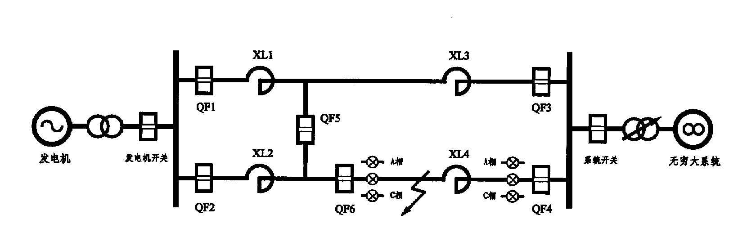
电力系统稳态对称运行分析，除了包含许多理论概念之外，还有一些重要的“数值概念”。为一条不同电压等级的输电线路，在典型运行方式下，用相对值表示的电压损耗，电压降落等的数值范围，是用于判断运行报表或监视控制系统测量值是否正确的参数依据。因此，除了通过结合实际的问题，让学生掌握此类“数值概念”外，实验也是一条很好的、更为直观、易于形成深刻记忆的手段之一。实验用一次系统接线图如图2所示。

图2 一次系统接线图

原动机输出功率的大小，可通过给定直流电动机的电枢电压来调节。实验系统用标准小型三相同步发电机来模拟电力系统的同步发电机，虽然其参数不能与大型发电机相似，但也可以看成是一种具有特殊参数的电力系统的发电机。发电机的励磁系统可以用外加直流电源通过手动来调节，也可以切换到台上的微机励磁调节器来实现自动调节。实验台的输电线路是用多个接成链型的电抗线圈来模拟，其电抗值满足相似条件。“无穷大”母线就直接用实验室的交流电源，因为它是由实际电力系统供电的，因此，它基本上符合“无穷大”母线的条件。
为了进行测量，实验台设置了测量系统，以测量各种电量（电流、电压、功率、频率）。为了测量发电机转子与系统的相对位置角（功率角），在发电机轴上装设了闪光测角装置。此外，台上还设置了模拟短路故障等控制设备。

三、 实验步骤：微机自动方式下的开、停机操作

1 当微机调速装置的按钮全松开时，则“开机方式”选择为“微机自动方式”，此时“微机自动”指示灯亮，数码管显示“发电机转速”为零。

2 合上“原动机开关”即给三相可控整流装置供电。

3 按下“停机/开机”按钮，此时“开机”指示灯亮，则“Ud ”自动增加，可控硅导通角逐渐增大，“原动机电压”表的电压值也在增大，发电机开始启动，然后逐渐逼近额定转速。

4 给上励磁电压后，当满足同期条件时，发电机与系统并列即“发电机开关”合上，“并网”指示灯亮；
当同期条件不满足时，可以通过“微机调节”区的“增速”、“减速”按钮来调节发电机转速，也可通过微机准同期控制器，自动调节发电机转速。

5 当并网成功后（冲击电流很小），数码管显示功率角接近为零；
通过面板上“”按钮可以分别看到“发电机转速”、“可控硅控制量”、“发电机功率角”等量。

6 当需要增加或减少发电机有功功率时，可通过“增速”或“减速”按钮来改变其功率大小，此时可以看到功率角的大小变化。

7 当需要停机时，应先将发电机的有功、无功减至零；然后将发电机与系统解列，即跳开“发电机开关”；再将发电机逆变灭磁或者跳开励磁开关灭磁；松开“停机/开机”按钮，此时“开机”指示灯灭，“停机”指示灯亮，控制量递减直至为零，发电机减速逐渐停止转动。

8 当发电机转速为零时，跳开“原动机开关”时，可控硅冷却，风扇停止运转，发电机测功角盘的频闪灯灭，即微机自动方式下的开停机操作结束。

四、实验项目和方法
1．单回路稳态对称运行实验

在本章实验中，原动机采用手动模拟方式开机，励磁采用手动励磁方式，然后启机、建压、并网后调整发电机电压和原动机功率，使输电系统处于不同的运行状态（输送功率的大小，线路首、末端电压的差别等），观察记录线路首、末端的测量表计值及线路开关站的电压值，计算、分析、比较运行状态不同时，运行参数变化的特点及数值范围，为电压损耗、电压降落、沿线电压变化、两端无功功率的方向（根据沿线电压大小比较判断）等。

2．双回路对称运行与单回路对称运行比较实验

按实验1的方法进行实验2的操作，只是将原来的单回线路改成双回路运行。将实验1的结果与实验2进行比较和分析。

 | P | Q | I | U_{F} | U_{Z} | U_{α} | ΔU | △$\overset{˙}{U}$
单回路
双回路
注：U_{Z} —中间开关站电压；
ΔU —输电线路的电压损耗；
△$\overset{˙}{U}$— 输电线路的电压降落

五、实验报告要求
1．整理实验数据，说明单回路送电和双回路送电对电力系统稳定运行的影响，并对实验结果进行理论分析。
2．根据不同运行状态的线路首、末端和中间开关站的实验数据、分析、比较运行状态不同时，运行参数变化的特点和变化范围。

六、思考题
- 影响简单系统静态稳定性的因素是哪些？
- 提高电力系统静态稳定有哪些措施？
- 何为电压损耗、电压降落？
- “两表法”测量三相功率的原理是什么？它有什么前提条件？

实验二 机电能量转换实验

2.1.1 实验目的
1) 加深理解同步发电机机电能量转换条件。
2) 观察并网或解列过程中相关参数(f, U, P , Q)之间的关系。

2.1.2 原理与说明
发电机在并网或解列前后,会发生机械能与电能之间的相互转换,为观察到这一现象而又不造成设备损坏,必须严格按照满足并网(解列)的要求进行,其方法如下:将同步发电机并入电力系统的合闸操作通常采用准同期并列方式。准同期并列要求在合闸前通过调整待并机组的电压和转速，当满足电压幅值和频率条件后，根据“恒定越前时间原理”，由运行操作人员手动或由准同期控制器自动选择合适时机发出合闸命令，这种并列操作的合闸冲击电流一般很小，并且机组投入电力系统后能被迅速拉入同步。根据并列操作的自动化程度不同，又分为手动准同期、半自动准同期和全自动准同期三种方式。
手动准同期并列，应在正弦整步电压的最低点（同相点）时合闸，考虑到断路器和继电器固有的合闸时间，实际发出合闸命令的时刻应提前一个相应的时间或角度。自动准同期并列，通常采用恒定越前时间原理工作，这个越前时间可按断路器的合闸时间整定。准同期控制器根据给定的允许压差和允许频差，不断地检查准同期条件是否满足，在不满足要求时闭锁合闸并且发出均压均频控制脉冲。当所有条件均满足时，在整定的越前时刻送出合闸脉冲。
同期装置一般在发电机端的电压和频率与系统侧电压和频率相差不大时投入，而在同期结束后就可退出运行。

2.1.3 实验项目和方法
2.1.3.1 机组启动和建压
1) 将发电机组电动机三相电源插头与机组控制屏侧面“电动机出线”插座连接，发电机三相输出电压插头与“发电机进线”插座连接，发电机励磁电源插头与“励磁出线”插座连接。机组控制屏侧面的“380V电源”插座与实验室380V三相交流电源连接，220V电源插头（“发电机出线”插座左侧的黑色插头）与实验室220V交流电源连接。
2) 检查机组控制屏上各指示仪表的指针是否指在0位置，如不在则应调到0位置。
3) 合上机组控制屏上的“220V电源”开关，检查开关状态：控制屏一次系统图上1QF处信号灯应绿灯亮，红灯熄灭。观测微机型自动调速装置、微机型自动励磁装置及微机型自动同期装置（以下分别简称为“调速装置”、“励磁装置”和“同期装置”）面板上的“运行”灯，正常应亮或闪烁。
4) 按附表1对调速装置和励磁装置的参数进行设置。具体的设置方法参考《TQTS-ITI 微机型自动调速装置用户手册》和《TQLC-III 微机型自动励磁装置用户手册》。
5) 合上“调速励磁电源”开关（380V）。
注意：
一定要先合“220V电源”开关，再合“调速励磁电源”开关，否则，励磁或调速输出的功率模块可能处于失控状态。
6)将机组控制屏上的励磁调节装置“方式选择”开关选择为“恒α”方式，“远方/就地”选择为“就地”（选择为“远方”时，就地控制失效），“启动/停止”开关选择为“启动”。通过按“减磁”按钮逐渐升高励磁调节装置输出电压，至15伏左右，（超过时按“增磁”按钮）。
7) 将机组控制屏上的调速装置“方式选择”开关选择为“自动”方式，“远方/就地”选择为“就地”（选择为“远方”时，就地控制失效）。“启动/停止”开关选择为“启动”，此时，调速装置开始输出控制信号。
通过“增速”按钮逐渐升高电动机转速，当按住“增速”按钮不动时，转速将快速升高。接近额定转速(1500)时，松开“增速”按钮（防止超过额定转速），然后采用点动的方式操作按钮，直到达到需要的转速及达到需要的(300V)电压。

2.1.3.2 观察与分析
1) 操作机组控制屏上的增速或减速按钮调整机组转速，观察发电机频率的变化。
2) 操作机组控制屏上的增磁或减磁按钮调节发电机端电压，观察发电机机端电压的变化。
2.1.3.3 手动准同期并列
图2-1 发电机组准同期并列示意图
发电机组准同期并列示意图如图2-1，1QF作为同期开关（位于机组控制屏上）。将机组控制屏侧面的“发电机出线”与“TQDZ-III电力系统自动化实验培训系统实验台”（以下简称“实验台”）侧面的“发电机进线”相连。
A. 按准同期条件合闸
1) 合上实验台上的1QF、2QF、3QF、4QF、5QF、6QF按钮，使系统侧母线带电。各QF处指示灯应红灯亮、绿灯灭。
2) 在机组控制屏上完成如下实验接线：
将同期装置右侧的“Ug”（发电机电压）端子与1TV接线区“a”端子相连，“Us”（系统电压）端子与2TV接线区“a”端子相连，“Un”端子同时与1TV和2TV的“x”端子两连。这样同期装置可同时采集到发电机和系统两侧的电压信号。
注意：1TV和2TV电压信号必须为同一相，否则相角差检测不准确。
3) 将同期装置“方式选择”开关选择为“手动”方式。手动调节机组频率和电压，观察机端电压表和发电机频率表的数值有何变化（也可在同期装置液晶屏上查看）。
4) 根据发电机电压和系统电压的大小，相应操作励磁装置增磁或减磁按钮进行调压，直至发电机的端电压近似等于系统电压。根据发电机频率和系统频率的大小，相应操作调速装置上的增速或减速按钮进行调速，直至发电机频率近似等于系统频率。
此时表示压差、频差均满足条件，观察同期装置液晶显示屏上的相角图，当旋转至0度位置前某一合适时刻时，按下机组控制屏上的1QF，将发电机并网。
注意：
1) 由于发电机组容量较小，冲击电流可能不明显。
2) 在发电机未与系统解列之前，不应再次同期。

严格的讲发电机并网三要要素(频差、压差、角差)绝对相等是很难实现的,下面就频差、压差、角差在满足并网条件的前提下,微观上略不相同时并网所对应的不同现象进行观察记录。
实验分别在单独一种并列条件不满足的情况下合闸，记录功率表冲击情况：
(1) 电压差、相角差条件满足，频率差不满足，分别在$f_{g}>f_{s}$和$f_{g}<f_{s}$时手动合闸，观察并记录机组控制屏上有功功率表P和无功功率表Q指针偏转方向及偏转角度大小，填入表2-1。
注意：转差不要偏于±5转。
(2) 频率差、相角差条件满足，电压差不满足，分别在$U_{g}>U_{s}$和$U_{g}<U_{s}$时手动合闸，观察并记录机组控制屏上有功功率表P和无功功率表Q指针偏转方向及偏转角度大小，填入表2-1。
注意：压差不要偏于额定电压的±10V。
(3) 频率差、电压差条件满足，相角差不满足，调节调速装置的增减速控制相角差指针，使指针分别在顺时针旋转和逆时针旋转时手动合闸，观察机组控制屏上有功功率表P和无功功率表Q指针偏转方向及偏转角度大小，从励磁装置显示屏上读取有功和无功数值填入表2-1。
注意：相角差不要大于±15度。
表2-1 不同并网或解列条件下的对应工况

并网前 | $f_{g}>f_{s}$$u_{g}>u_{s}$ |  |  | $f_{g}>f_{s}$$u_{g}<u_{s}$ |  | $f_{g}<f_{s}$$u_{g}<u_{s}$ |  | $f_{g}<f_{s}$$u_{g}>u_{s}$
原动机
发电机
Ug
Us
并网后
并网后 | P | Q |  | P | Q | P | Q | P | Q
原动机
发电机
Ug
Us
最终判定
停机
首先将同期装置的“启动/停止”开关打到“停止”位，跳开同期开关1QF，使同步发电机与系统解列。在发电机与系统解列之后，通过“减磁”按钮使发电机电压降低到零时再选择“停止”，励磁装置将停止功率单元的输出。通过“减速”按钮使电动机转速降低到零时再选择“停止”。调速装置将停止功率单元的输出。待机组停稳后先断开“励磁调速电源开关”，再断开“220V电源”开关。
实验报告要求
- 并列两侧相序不同(如系统侧相序为A、B、C、为发电机侧相序为A、C、B)，能否并列？为什么？
2) 当两侧频率几乎相等，电压差也在允许范围内，但合闸命令迟迟不能发出，这是一种什么现象？应采取什么措施解决？
实验思考题
运用所学的理论，针对表2-1 的实验现象进行定性分析

实验三 发电机正常运行实验

- 实验目的

1．掌握同步发电机正常运行过程中所需具备的基本条件

2．了解同步发电机正常运行过程中在不同限制条件下，相关曲线的对应关系

3．掌握同步发电机正常运行过程中有功功率P、无功功率Q、发电机电压U以及励磁电流If之间的相互关系。
- 实验内容
1．发电机并网（过程略）
2．维持发电机电压Ug = Un = 300 伏，有功功率Pg = 1.0 千瓦的条件下，改变励磁电流If，求取发电机功角δ、发电机定子电流 Ig、发电机功率因数COSφ、发电机无功功率Qg与励磁电流If的对应关系。（如果改变励磁电流If，造成发电机电压Ug偏离设定值，可采取改变末端电压Us的方法，维持发电机电压Ug仍旧不变。）
3．维持发电机电压Ug = 300 伏，励磁电流If = 0.45A（对应 Pg = 0、Qg0 = 0.60Kvar、Ug = 300V）, 改变发电机有功功率P，求取发电机功角δ、发电机定子电流 Ig、发电机功率因数COSφ、发电机无功功率Qg与有功功率P的对应关系。

三、实验示意图及实验原理

电力系统稳态对称运行，本实验系统是一种物理模型。原动机采用直流电动机来模拟，当然，它们的特性与大型原动机是不相似的。原动机输出功率的大小，可通过给定直流电动机的电枢电压来调节。实验系统用标准小型三相同步发电机来模拟电力系统的同步发电机，虽然其参数不能与大型发电机相似，但也可以看成是一种具有特殊参数的电力系统的发电机。发电机的励磁系统可以用外加直流电源通过手动来调节，也可以切换到台上的微机励磁调节器来实现自动调节。实验台的输电线路是用多个接成链型的电抗线圈来模拟，其电抗值满足相似条件。“无穷大”母线就直接用实验室的交流电源，因为它是由实际电力系统供电的，因此，它基本上符合“无穷大”母线的条件。
为了进行测量，实验台设置了测量系统，以测量各种电量（电流、电压、功率、频率）。为了测量发电机转子与系统的相对位置角（功率角），在发电机轴上装设了闪光测角装置。此外，台上还设置了模拟短路故障等控制设备。
实验内容2及实验内容3的相关公式
$P_{g}=\frac{E_{q}×U_{g}}{X_{d}}×\text{sin}δ$ $Q_{g}=\frac{E_{q}×U_{g}}{X_{d}}×\text{cos}δ−\frac{U_{g}^{2}}{X_{d}}$
$\text{COS}ϕ=\frac{P}{\sqrt{P^{2}+Q^{2}}}$ $P=U×I×\text{COS}ϕ$

四、 实验步骤：微机自动方式下的开、停机操作
1 当微机调速装置的按钮全松开时，则“开机方式”选择为“微机自动方式”，此时“微机自动”指示灯亮，数码管显示“发电机转速”为零。
2 合上“原动机开关”即给三相可控整流装置供电。
3 按下“停机/开机”按钮，此时“开机”指示灯亮，则“Ud ”自动增加，可控硅导通角逐渐增大，“原动机电压”表的电压值也在增大，发电机开始启动，然后逐渐逼近额定转速。
4 给上励磁电压后，当满足同期条件时，发电机与系统并列即“发电机开关”合上，“并网”指示灯亮；
当同期条件不满足时，可以通过“微机调节”区的“增速”、“减速”按钮来调节发电机转速，也可通过微机准同期控制器，自动调节发电机转速。
5 当并网成功后（冲击电流很小），数码管显示功率角接近为零；
通过面板上“”按钮可以分别看到“发电机转速”、“可控硅控制量”、“发电机功率角”等量。
6 当需要增加或减少发电机有功功率时，可通过“增速”或“减速”按钮来改变其功率大小，此时可以看到功率角的大小变化。
7 当需要停机时，应先将发电机的有功、无功减至零；然后将发电机与系统解列，即跳开“发电机开关”；再将发电机逆变灭磁或者跳开励磁开关灭磁；松开“停机/开机”按钮，此时“开机”指示灯灭，“停机”指示灯亮，控制量递减直至为零，发电机减速逐渐停止转动。
8 当发电机转速为零时，跳开“原动机开关”时，可控硅冷却，风扇停止运转，发电机测功角盘的频闪灯灭，即微机自动方式下的开停机操作结束。

五、实验
数据记录:
实验内容2的相关数据: Pn=1.0 kw Un=300v
功角δ | 定子电流Ig | 功率因数cosφ | 无功功率Qg | 励磁电流If
4
13
23
33
45
60
70

实验内容3的相关数据: Un=300v Qg = 0.60Kvar Ifn=If0
功角δ | 定子电流Ig | 功率因数cosφ | 无功功率Qg | 有功功率Pg
0
10
20
30
42
51
60
71
80

六、实验要求
1、划出不同限制条件下的相关曲线
2、对实验结果和实验中某些现象的分析讨论
思考题
功率角指示器的原理是什么？如何调节其零点？当日光灯供电的相发生改变时，所得的功角值发生什么变化？

注意：
（1）有功功率应缓慢调节，每次调节后，需等待一段时间，观察系统是否稳定，以取得准确的测量数值。
（2）当系统失稳时，减小原动机出力，使发电机拉入同步状态。

附TGS-03B型微机调速装置数码显示器说明
按“▲”“▼”键可循环显示以下参数。
序号 | 显示符号 | 含 意
1 | F 0.00 | 电动机频率
2 | IA 0.00 | 电动机电枢电流
3 | IL 0.00 | 电动机励磁电流
4 | UD 0.00 | 可控硅触发电压（控制量）
5 | UA 0.00 | 电动机电枢电压
6 | dd 00 | 功角
7 | Fg 0.00 | 电动机给定频率
8 | Fb 0.00 | 电动机基准频率

附WL-04B微机励磁调节器数码显示器说明
励磁调节器控制参数及其显示符号
序号 | 控制  参数 | 显示  符号 | 含 义 | 典型  数值 | 调整范围
1 | KPU | HPU | 电压偏差比例放大系数 | 040 | 0~80
2 | KIU | HIU | 电压偏差积分放大系数 | 002 | 0~50
3 | KDU | HdU | 电压偏差微分放大系数 | 015 | 0~50
4 | KPI | HPI | 励磁电流偏差比例放大系数 | 025 | 0~50
5 | KII | HII | 励磁电流偏差积分放大系数 | 002 | 0~50
6 | KDI | HdI | 励磁电流偏差微分放大系数 | 015 | 0~50
7 | KPQ | Hpq | 无功偏差比例放大系数 | 010 | 0~20
8 | KIQ | HIq | 无功偏差积分放大系数 | 001 | 0~20
9 | KdQ | Hdq | 无功偏差微分放大系数 | 000 | 0~20
10 | KPP | Hpp | 有功偏差比例放大系数 | 015 | 0±127  （符号数）*
11 | KIP | HIp | 有功偏差积分放大系数 | 000 | 0±127  （符号数）*
12 | KdP | Hdp | 有功偏微分例放大系数 | 015 | 0±127  （符号数）*
13 | Ap | AP | 低励限制线的斜率 | 150 | 0~100
14 | Bq | bp | 低励限制线的截距 | －399 | －∞~0
15 | KQ | Hq | 无功调差系数 | 4.06 | －10~+10
16 | H_{UF} | KUF | 伏赫限制 | 1.14 | 0.94~1.34
17 | GL_{IL} | 9LIL | 励磁电流过励限制启动值 | 4.95 | 1.79~9
18 | Ucn | UCN | 积分初值 | 85° | 65°~95°
19 | TQ00 | 7q00 | 设备通讯地址 | 0 | 0~255
20 | CsoF-A | CsoF-A | 恢复默认参数
21 | Cs1A-F | Cs1A-F | 固化参数
22 | Cs2E-A | Cs2E-A | 刷新参数

实验四 发电机单机带负荷实验

- 实验目的
1) 了解和掌握单机带负荷运行方式的特点。
2) 单机带负荷手动调速和自动调速时转速特性。
3) 单机带负荷手动励磁和自动励磁时的负荷特性

- 实验内容
1）发电机手动调速转矩特性实验
2）发电机自动调速转矩特性实验
3）发电机手动励磁特性实验(自动调速方式)
4）发电机自动励磁特性实验(自动调速方式)

原理与说明
单机带负荷运行方式与单机对无穷大系统运行方式有着截然不同的概念，单机对无穷大系统在稳定运行时，发电机的频率与无穷大频率一样，受无穷大系统的频率牵制。随系统的频率变化而变化，发电机的容量只占无穷大系统容量的很小一部分。而单机带负荷它是一个独立电力网。发电机是唯一电源，任何负荷的投切都会引起发电机的频率和电压变化（原动机的调速装置，发电机的励磁调节装置均为有差调节）此时，也可以通过二次调节将发电机的频率和电压调至额定值。
单机带负荷实验图如图示之

实验中的负载使用三相滑线变阻器

注意：
通电前一定要检查接线是否正确？负荷必须小于发电机组的额定功率？三相负载是否平衡？

实验方法：
1) 合上机组控制屏上的“220V电源”开关，检查开关状态：控制屏一次系统图上1QF处信号灯应绿灯亮，红灯熄灭。观测微机型自动调速装置、微机型自动励磁装置及微机型自动同期装置（以下分别简称为“调速装置”、“励磁装置”和“同期装置”）面板上的“运行”灯，正常应亮或闪烁。
2) 合上“调速励磁电源”开关（380V）。
3）将励磁装置“方式选择”开关拨到中间位置（“恒Q/恒α”）将机组控制屏上的励磁调节装置方式选择“恒Q/恒α”开关选择为“恒α角”方式，“远方/就地”选择为“就地”（选择为“远方”时，就地控制失效），“启动/停止”开关选择为“启动”。按住“减磁”按钮不动直至励磁调节装置开始输出电压，再回调至励磁电压表指示在10~20伏之间，并在10~20伏之间达到稳定的数值，防止先开机后加励磁，机组出现过电压和电压波动。
4）将机组控制屏上的调速装置“方式选择”开关选择为“自动”方式，“远方/就地”选择为“就地”（选择为“远方”时，就地控制失效）。“启动/停止”开关选择为“启动”，此时，调速装置开始输出控制信号。
5）通过“增速”按钮逐渐升高电动机转速，当按住“增速”按钮不动时，转速将快速升高。接近额定转速时，松开“增速”按钮（防止超过额定转速），然后采用点动的方式操作按钮，直到达到需要的转速。确认机组转速在额定转速（1500转）附近。
升高发电机电压，当按住“减磁”按钮不动时，发电机电压将快速升高。接近额定电压（300伏）时，松开“减磁”按钮（防止超过额定电压），然后采用点动的方式操作按钮，直到达到需要的（300伏）电压。

合上3QF、5QF、7QF、8QF、10QF，分别按轻、重负载接线进行实验，将实验数据填入如下表中。表中的数据可在励磁装置和调速装置液晶显示屏上读取。
单机带负荷方式下，在相同的负荷条件下，调速装置在自动方式
测定(1) 发电机机械(转矩)特性实验
负荷变化时对应参数的变化填入下表
投入负载
 | 电压Ug(V) | 电流Ig(A) | 有功功率(kW) | 原动机转速 N
空 载 | 300 | 0 | 0 | 1500
轻负载
重负载

单机带负荷方式下，在相同的负荷条件下，调速装置在手动方式
测定负荷变化时对应参数的变化填入下表
投入负载
 | 电压Ug(V) | 电流Ig(A) | 有功功率(kW) | 原动机转速 N
空 载 | 300 | 0 | 0 | 1500
轻负载
重负载

不用停机,按住“增磁”按钮不动直至励磁调节装置输出电压为零，将机组控制屏上的励磁调节方式选择由 “恒α角”改为“恒Ug”方式，再按住“增磁”按钮不动直至机端电压表为300V，作出恒α方式机端电压与无功关系特性曲线

 | 发电机机端电压（UG） | 发电机无功输出（Q）
空 载 | 300 | 0
轻负载
重负载

以及恒Ug方式机端电压与无功关系特性曲线
 | 发电机机端电压（UG） | 发电机无功输出（Q）
空 载 | 300 | 0
轻负载
重负载

计算出调差系数并作图对比

实验报告要求
1) 比较调速装置在手动方式及自动方式下有功P和速转N之间的关系并分析原因
2) 比较励磁装置在恒α方式与恒Ug方式下无功Q和电压U之间的关系并分析原因
3) 对实验结果和实验中某些现象的分析讨论

实验五 PowerWorld Simulator实验

一、实验目的
1、 通过本实验熟悉 PowerWorld Simulator 软件的使用与设计。
2、 进一步认识电力系统潮流分布的特点和影响因素，学习使用 PowerWorld Simulator
软件模拟电力系统潮流。
3、 了解电力系统中利用无功补偿进行电压调整的作用。
二、实验内容与要求
1、 根据实验指导书，在 PowerWorld Simulator 平台上搭建简单网络、设置参数。
2、 使用 Run Mode 功能进行潮流模拟。
3、 接入并联电容，观察其对电力系统的影响。
4、 接入串联电容，观察其对电力系统的影响。
5、 断开系统部分电路，观察其对电力系统的影响。
6、 改变变压器抽头，观察其对电力系统的影响。

三、实验接线图
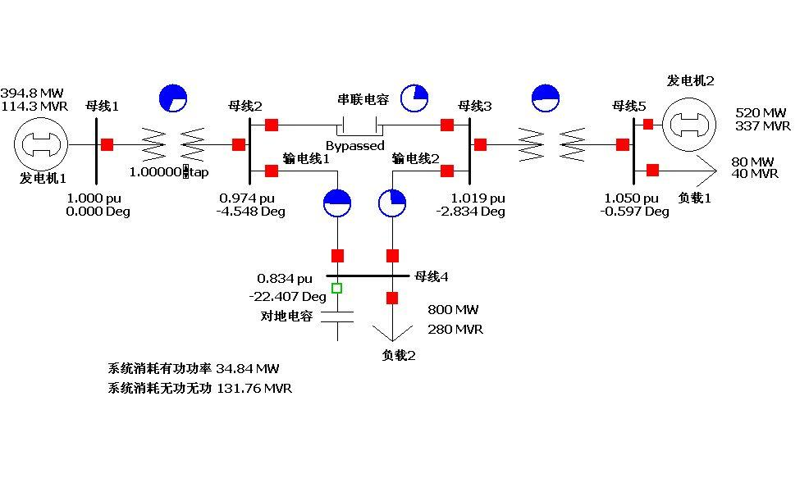

四、参数设置
1、 打开 PowerWorld Simulator（以后简称 PW），新建文件，首先如图放置五根母线， 设置母线参数：
母线１：电压（有名值）15KV，松弛母线。 母线２：电压（有名值）345 KV 母线３：电压（有名值）345KV
母线 5：电压（有名值）15KV
母线 4：电压（有名值）345KV

2、 放置发电机，设置发电机参数：
发电机 1：有功输出 394.8MW，无功输出 114.3Mvar
发电机 2：有功输出 520MW，无功输出 337Mvar 无功功率上限 400Mvar，下限
280Mvar，输出端变压器抽头（SerPooint Voltage）设为 1.05， 编号（ID）设为 2

3、 放置负载，设置负载参数：
负载 1：消耗有功 80MW；消耗无功 40Mvar
负载 2：消耗有功 800MW；消耗无功 280Mvar，编号（ID）设为

4、 放置输电线、变压器，设置输电线、变压器参数：
变压器 1（母线 1、2 之间）：电阻值 0.0015，电抗值 0.02，导纳值 0，额定容量
600MVA，放置变压器注释（Transformer Field），使变 压器抽头可调，每次调整 2.5％，显示小数点后 5 位
变压器 （2 母线 3、5 之间）：电阻值 0.00075，电抗值 0.01，导纳值 0，额定容量 1000MVA
输电线 1：电阻值 0.0045，电抗值 0.05，导纳值 0.88，额定容量 1200MVA
输电线 2：电阻值 0.009，电抗值 0.1，导纳值 1.72， 额定容量 1200MVA

5、 放置并联电容，设置并联电容参数：
在母线 4 上放置并联电容， 无功功率有名值２００Mvar，初始状态。

6、 放置串联电容，设置串联电容参数：

在母线 2、3 之间放置串联电容，电阻值 0.00225，电抗值 0.025，导纳值 0.44， 额定容量 1200MVA，串联电容容值-0.0125，初试状态关（Bypass），并在串联电容 侧放置串联电容注释（Series Capacity Field），方便在运行模式下开关。

7、 放置区域注释（Area Field）：

显示系统有功损耗（MW Loss）和无功损耗（Mvar Loss）

五、实验步骤
1、根据实验所给参数设置，完成电力系统元器件放置。
2、切换至 Run Mode，打开功率流动，观察系统有功功率与无功功率的流动，打开电网 潮流列表（Power Flow List），观察并记录各个母线之间功率流动，观察系统功率损耗。
3、闭合并联电容靠母线２侧的断路器，将并联电容接入系统，再次观察系统有功功率 与无功功率的流动，打开电网潮流列表，观察并记录各个母线之间功率流动，观察系统功率 损耗。
4、断开并联电容，传入串联电容，其他步骤同上。
5、断开并联电容，退出串联电容，调节变压器 1 的抽头，注意，抽头不易调节过大， 否则会使系统崩溃，其他步骤同上。

六、实验报告要求
1、 根据实验步骤 2、3，绘制系统潮流分布图，并通过计算得出系统功率损耗以及系 统效率。
2、 根据实验步骤 3、4、5，说明三种情况下，系统内参数都产生了哪些变化，说明其 对系统产生的影响。

七、思考题

1、

实验六 三相突然短路实验

- 实验目的
掌握通过三相突然短路实验求取同步发电机稳态、暂态基本参数的方法
二、实验设备
同步发电机、程序控制器、电力电子开关、计算机、录波仪、打印机
三、实验接线及实验步骤
1)试验结线如图4-5，试验步骤如下：
(l)控验好短路开关的三相同时性。合上DK．
(2)机组升速至额定值，调节发电机转子电流大小至机端电压为额定电压1/3．
(3)起动示波器后台上短路开关K，录取对应的电流和电压的波形。
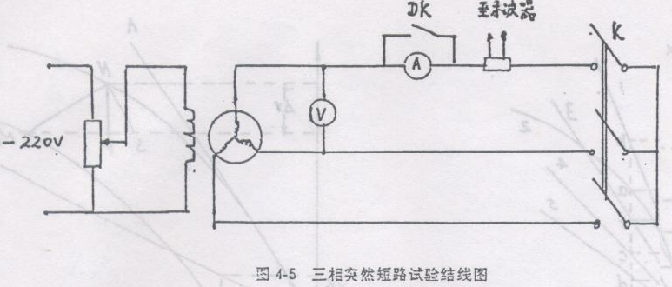
附：波形图求取各项参数的方法

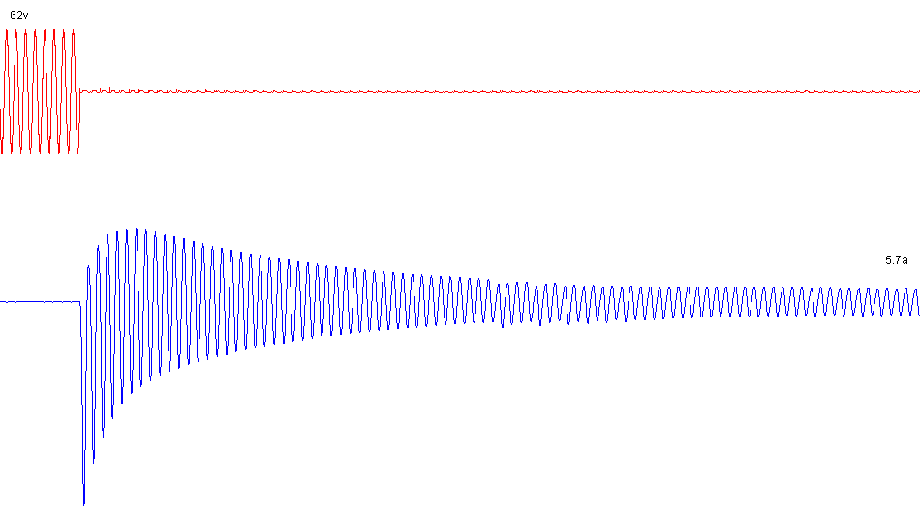

(1)对波形图进行加工分出短路电流的各分量，
首先将波形图按一定比例放大，画出短路电流波形的包络线，然后找出每相上下二包络线的一系列均分点，连成一条均分线，此线即与短路瞬间合闸角相对应的非周期分量，均分线至包络线的距离即周期分置幅值，周期分量的包络线在短路瞬间有最大值，随时间逐渐衰减，最后达到稳态短路电流Ik。
短路电流的周期分量由三部分组成：
$I=I_{K}+{ΔI}_{K}^{'−t/{\text{Td}}'}+{ΔI}_{k}^{\text{``}−t/{\text{Td}}\text{``}}$
其中稳态短路电流Ik，可以从波形图中直接量得．周期分量减去稳态短路电流幅值所得之余数即为暂态和次暂态电流分量之和，将从短路开始后10-15个周波的上述余数点在一张以周波或秒为单位的均匀横坐标，以对数为纵座标的半对数纸上，连成一条平滑曲线，如图4-6曲线l，该曲线的起始部份为一下凹曲线，以后则为一倾斜直线，将曲线l倾斜直线部份向左延长至短路瞬间，则其纵座标为暂态电流分量的起始值△Ik`、△lk`（画在半对数纸上时就成为一条直线）和曲线1之差值是次暂态电流分量△Ik``,同样将上述各瞬间的电流差值画在半对数座标纸上，既得到次暂态分量如图4-6中曲线2．将此曲线外推至短路瞬间，即得起始值△Ik``。

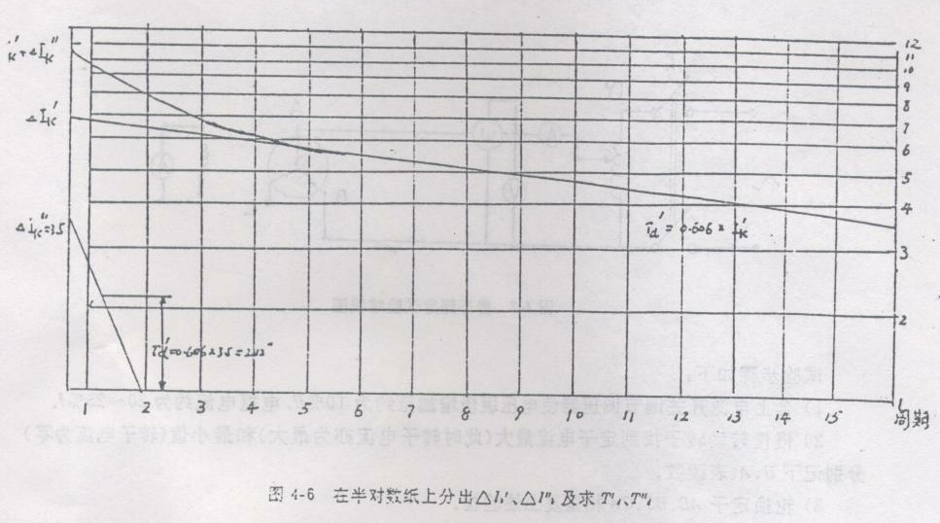

(2)求同步电抗Xd和暂态电抗Xd`，次暂态电抗Xd``
基准值 U*=Ug/Ue Ik*=Ik/Ie．

示波图中电流比例尺
$$K_{l}=\frac{\sqrt{2}I_{K}}{\text{示波图上稳态短路电流幅值毫米数}}$$
暂态和次暂态电流标么值；
$$I_{{k∗}^{'}=\frac{I_{K}^{'}}{I_{e}}\text{其中}I_{K}^{'}=\frac{\text{示波图上}{ΔI}_{K}^{'}\text{毫米数}×K_{l}}{\sqrt{2}}}$$
$I_{{k∗}^{\text{''}}=\frac{I_{K}^{\text{''}}}{I_{e}}\text{其中}I_{K}^{\text{''}}=\frac{\text{示波图上}{ΔI}_{K}^{\text{''}}\text{毫米数}×K_{l}}{\sqrt{2}}}$
则同步电抗 $X_{d}=\frac{U_{}}{I_{}}$
暂态电抗 $X_{d}^{'}=\frac{U_{}}{I_{K∗+{ΔI}_{{K∗}^{'}}}}$
次暂态电抗 $X_{d}^{\text{''}}=\frac{U_{}}{I_{K∗+{ΔI}_{{K∗}^{'}+{ΔI}_{{K∗}^{\text{''}}}}}}$

(3)求时间常数Td`;Td``和Ta
短路电流的暂态和次暂态分量是按指数规律衰减的。
即$I=I_{0}e^{−\frac{t}{T}}$
式中I为衰减置的磷对值
Io为衰减量的起始值
T为衰减时间常数
令t=T 则$I=I_{0}e^{−1}=0\text{.}\text{368}I_{0}$
令t=T/2 则$I=I_{0}e^{−\frac{T}{2}}=0\text{.}\text{606}I_{0}$
可见，当某一电流分量衰减到起始值的36. 8%所需的时间或衰减到起始值的60.6%所需时间的位量即为该电流分量的衰减刚司常数．因此可以从图4-6曲线1和2上直接求得Td，和Td”之值，并且按照下式能够求得定子开路时的时间常数
$T_{d0}^{'}=T_{d}^{'}\frac{X_{d}}{X_{d}^{ }}$ $T_{d0}^{\text{''}}=T_{d}^{\text{''}}\frac{X_{d}}{X_{d}^{\text{'`}}}$
在求非周期分量衰减时间常数时需将各相非周期分量随时间衰变的情况画在半对数座标纸上得到曲线I=f(t)，同样可以在0.368I*.处求得Ta．各相Ta值一般是不同的，为了使测定的参数能对机组运行有较可靠的保证一般取斜率较小的即减较慢的一相来计算。
四、实验要求
通过本实验求取同步发电机稳态、暂态基本标么参数即(Xd、Xd`、Xd``和Ta、Td`、Td``)
五、实验思考
短路电流非周期分量的大小和什么因素有关?

